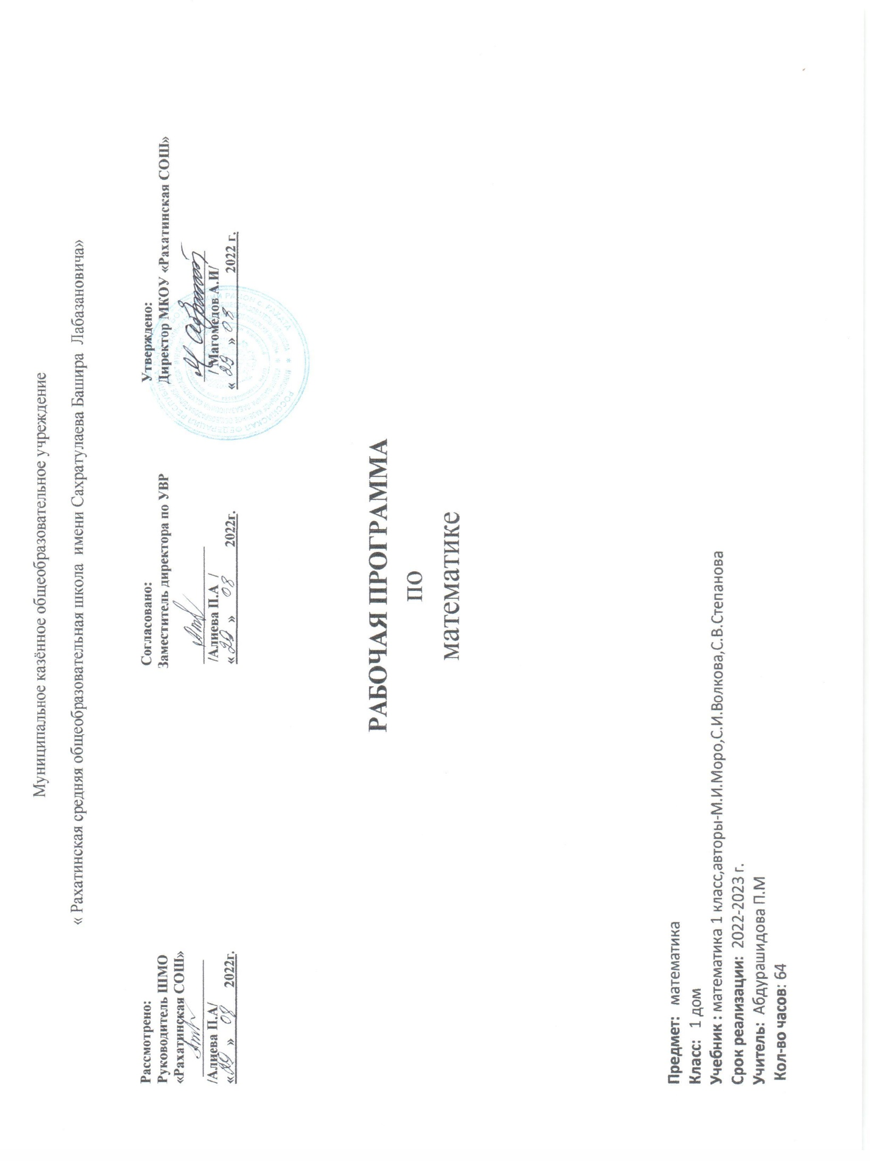

**ПОЯСНИТЕЛЬНАЯ ЗАПИСКА.**

Программа адресована для детей со сложной структурой дефекта и рассчитана на 66 ч в год (2 часа в неделю).

У детей с глубоким нарушением интеллекта трудно формируется понятия числа, они с трудом овладевают конкретным счетом.

Уроки математики проводятся на практически наглядной основе.

**Задачи уроков математики:**

-развитие у учащихся интереса к занятиям по счету;

- выработка умений слушать учителя и выполнять задания;

- развитие образного мышления, зрительного восприятия;

-освоение основ работы со счетным материалом, сравнения совокупностей предметов, объектов;

- ознакомление со свойствами предметов, временными представлениями, геометрическими формами, пространственными положениями предметов.

У детей с глубоким нарушением интеллекта неразвита познавательная деятельность, все мыслительные операции (анализ, синтез, сравнения, обобщения),имеются значительные пробелы в элементарных знаниях. Они затрудняются самостоятельно использовать имеющиеся у них знания. Перенос полученных знаний и умений, их применение в несколько изменившихся условиях, самостоятельный анализ ситуации, выбор решения даже простых жизненных задач - все это составляет трудность для глубоко умственно отсталых детей.

Поэтому важно не только дать этим детям определенную сумму знаний, но и выработать у них умение действовать в конкретных жизненных ситуациях, придать знаниям бытовую, ситуационную приспособленность.

В основу программы по математике положен принцип подготовки детей к овладению профессиональными знаниями и умениями путем использования математических знаний в повседневной жизни.

*Задачи педагога:*

-дать детям в доступной форме количественные, пространственные, временные представления с использованием полученных знаний в трудовой деятельности, в обыденной жизни;

-повышать уровень общего развития глубоко умственно отсталых детей, корригировать недостатки их познавательной деятельности и личностных качеств, развивать речь, внимание, память;

-воспитывать работоспособность, терпение, целенаправленность, настойчивость, самостоятельность, трудолюбие, доводить до конца, развивать точность, глазомер, ориентировку в пространстве и времени.

Добиться усвоения умственно отсталыми детьми основного программного материала помогает использование в преподавании специальных коррекционных приемов.

*Понятия «широкий», «узкий», «шире», «уже»,* хорошо закреплять в осеннюю или весеннюю пору. Например, ручеек утром был узкий, можно его было перешагнуть, а днем стал шире, и его не перешагнуть.

*Понятия «далеко», «близко»*, хорошо закреплять также на прогулке.

Работу по социальной адаптации на уроках математики лучше проводить в виде игры. Это дает возможность детям легче усвоить азы счета, а главное- сразу применить их в житейских ситуациях.

При изучении других понятий, например, меры длины следует использовать разнообразные методические приемы.Можно измерить длину, ширину рабочего стола детей, учителя, данные записать в тетрадь и уточнить, «длина какого стола больше? какой стол более узкий?»

Очень сложны для детей с глубоким нарушением интеллекта **временные понятия** («утро», «день», «вечер», «ночь», «сутки» и т.д.) Знакомство детей с единицами времени должно осуществляться в строгой системе и последовательности. В каждый год обучения дети вновь уточняют и расширяют понятие о времени, выделяют время суток, знакомятся со временем проведения всех режимных моментов. Каждый учебный день начинается с выяснения времени года, календарного числа, дня недели, дети учатся считать все дни недели, называют их по порядку, чтобы легче запомнить порядок дней недели, можно обозначить их в календаре определенным цветом.

**Знакомство детей с денежными знаками** начинается с ранних этапов обучения счету. На уроках организуются игры «Магазин», «Почта».

Много часов в учебной программе отводится изучению геометрического материала, а именно его построению. Дети должны знать и узнавать геометрические фигуры, называть формы различных предметов, уметь по предложенным данным начертить треугольник, вычертить окружность, круг.

В данную программу входит изучение тех знаний, умений, навыков, которыми должны овладеть дети, так как без них невозможна социальная реабилитация и адаптация ребенка с проблемами в психическом развитии.

**3. Содержание программы**

Программа предполагает работу по следующим разделам:

«Количественные представления», «Представления о форме», «Представления о величине», «Пространственные представления», «Временные представления».

**Временные представления.**

Различение частей суток («утро», «день», «вечер», «ночь»). Соотнесение действия с временным промежутком («сейчас», «вчера», «сегодня», «завтра»). Составление последовательности событий. Определение времени по часам (целого часа, с точностью до получаса, четверть часа, с точностью до 5 минут). Соотнесение времени с началом и концом деятельности.

**Количественные представления.**

Нахождение одинаковых предметов. Разъединение множеств. Объединение предметов в единое множество. Различение множеств («один», «много», «мало», «пусто»). Сравнение множеств (без пересчета, с пересчетом).

Преобразование множеств (увеличение множества, уменьшение множества, уравнивание множеств).

Представление о числовой последовательности. Пересчет предметов. Узнавание цифр. Соотнесение цифры с количеством предметов. Написание цифры. Представление множества двумя другими множествами. Решение задач на увеличение на несколько единиц. Решение задач на уменьшение на несколько единиц. Выполнение арифметических действий на калькуляторе. Представление о денежном знаке. Размен денег. Числовой ряд 1 – 10.

**Представления о величине**.

Различение по величине однородных и разнородных предметов. Сравнение предметов по величине. Составление упорядоченного ряда (по убыванию, по возрастанию). Различение по длине однородных и разнородных предметов. Сравнение предметов по длине. Различение по ширине однородных и разнородных предметов. Сравнение предметов по ширине. Различение предметов по высоте. Сравнение предметов по высоте. Различение предметов по весу. Сравнение предметов по весу. Измерение с помощью мерки.

**Представление о форме.**

Геометрические фигуры: квадрат, куб, брус, точка. Соотнесение геометрических фигур с геометрическими телами.

**Пространственные представления** (верх, низ, перед, зад, право, лево). Определение месторасположения предметов в пространстве («близко», «около», «рядом», «далеко», «сверху», «снизу», «спереди», «сзади», «справа», «слева»). Перемещение в пространстве в заданном направлении («вверх», «вниз», «вперёд», «назад», «вправо», «влево»). Ориентация на плоскости («верх», «низ», «середина», «правая сторона», «левая сторона»). Составление предмета из двух и нескольких частей. Составление картинки из нескольких частей. Составление ряда из предметов, изображений. Определение месторасположения предметов в ряду.

Знакомство с понятиями: о ширине: «широкий», «узкий». Сравнение предметов по ширине: шире - уже, одинаковой ширины; о высоте: «высокий», «низкий». Сравнение предметов по высоте: выше, ниже, одинаковой высоты; о глубине: «глубокий», «мелкий». Сравнение предметов по глубине: «глубже - мельче», одинаковой глубины; отношения порядка следования: первый, последний, крайний, после, следом, следующий за.

**4. Предполагаемые предметные результаты обучения.**

* выделять существенные, общие и отличительные свойства предметов;
* определять положение предметов на плоскости;
* делать простейшие обобщения, сравнивать, классифицировать на наглядном материале;
* усвоить представления о временах года, о частях суток, порядке их следования; о смене дней: вчера, сегодня, завтра;
* образовывать, читать и записывать числа первого десятка;
* считать в прямом и обратном порядке по единице; сравнивать группы предметов;
* решать примеры в одно действие на сложение и вычитание с помощью счётного и дидактического материала;
* выполнять арифметические действия;
* образовывать, читать и записывать числа первого десятка;
* иметь представления о днях недели, знать соотношение 1 нед.-7 дней;
* уметь пользоваться чертежными инструментами.

**5. Личностные результаты**

* социально-эмоциональное участие в процессе общения и совместной деятельности;
* освоение доступных социальных ролей (обучающегося, сына (дочери), пассажира, покупателя и т.д.), развитие мотивов учебной деятельности и формирование личностного смысла учения;
* развитие навыков сотрудничества с взрослыми и сверстниками в разных социальных ситуациях, умения не создавать конфликтов и находить выходы из спорных ситуаций;
* формирование установки на безопасный, здоровый образ жизни, наличие мотивации к труду, работе на результат, бережному отношению к материальным и духовным ценностям.

**6. Учебно-методическое обеспечение:**

* Федеральный государственный образовательный стандарт общего образования для обучающихся с умственной отсталостью;
* Адаптированная основная образовательная программа общего образования, разработанная на основе ФГОС для обучающихся с умственной отсталостью (вариант 2);
* Программа обучение детей с умеренными и глубокими нарушениями умственного развития: программно-методические материалы / под ред. И.М. Бгажноковой. — М.: Гуманитар, изд. центр ВЛАДОС, 2007;
* Алышева Т.В. Математика. Учебник. 1 класс. В 2 ч. – М.: Просвещение, 2011.
* Алышева Т.В. Математика. Рабочая тетрадь. 1 класс. Пособие для учащихся специальных (коррекционных) образовательных учреждений (VIII вид). В 2 ч. – М.: Просвещение, 2013.
* Дидактический материал в виде: предметов различной формы, величины, цвета, счетного материала; таблиц на печатной основе; программного обеспечения для персонального компьютера, с помощью которого выполняются упражнения по формированию вычислительных навыков, и другие средства;
* Демонстрационный материал: таблицы, набор цифр, знаков.

***Календарно-тематическое планирование по математике***

|  |  |  |  |  |  |
| --- | --- | --- | --- | --- | --- |
| **№** | **программный материал** | колич. часов | **сроки** | **наглядность** | **основные виды**  **учебной деятельности** |
| 1. | Пространственные представления: «справа - слева; вправо - влево; правый - левый». | 1 |  | презентация, карточки | * Умение выделять существенные, общие и отличительные свойства предметов. * Умение определять положение предметов на плоскости. * Умение делать простейшие обобщения, сравнивать, классифицировать на наглядном материале. * Умение работать с учебными принадлежностями. * Усвоить представления о временах года, о частях суток, порядке их следования; о смене дней: вчера, сегодня, завтра. * Умение произвольно включаться в деятельность, следовать предложенному плану и работать в общем темпе. * Умение активно участвовать в деятельности, контролировать свои действия.. * Соотносить свои действия и их результаты с заданными образцами, умение проявлять самостоятельность при выполнении учебных заданий. |
| 2. | Пространственные представления: «в середине, между». Геометрические фигуры. Квадрат. | 1 |  | презентация, предметные картинки |
| 3. | Пространственные представления: «вверху внизу», «выше - ниже», «верхний - нижний», на, над, под. | 1 |  | презентация, предметные картинки |
| 4. | Понятие о ширине: «широкий», «узкий». Сравнение предметов по ширине: шире - уже, одинаковой ширины. | 1 |  | презентация, сюжетные картинки, ленты |
| 5. | Понятие о высоте: «высокий», «низкий». Сравнение предметов по высоте: выше, ниже, одинаковой высоты. | 1 |  | презентация, сюжетные картинки |
| 6. | Понятие о глубине: «глубокий», «мелкий». Сравнение предметов по глубине: «глубже - мельче», одинаковой глубины. | 1 |  | презентация, сюжетные картинки |
| 7. | Отношения порядка следования: первый, последний, крайний, после, следом, следующий за. | 1 |  | презентация, сюжетные картинки, предметы |
| 8. | Временные представления. Сутки: утро, день, вечер, ночь. Понятия «рано – поздно». | 1 |  | сюжетные картинки |
| 9. | Понятие о массе: «тяжёлый - лёгкий». Сравнение предметов по массе: «тяжелее - легче, одинаковые по тяжести». | 1 |  | предметы, предметные картинки |
| 10. | Понятия: «много- мало, несколько, один – много, ни одного», «столько же». | 1 |  | предметы, предметные картинки |  |
| 11. | Число и цифра 1. | 1 |  | карточки | * Умение образовывать, читать и записывать числа первого десятка. |
| 12. | Обозначение числа цифрой. Монеты: 1 рубль. | 1 |  | картинки, карточки |
| 13. | Число и цифра 2.Место числа в числовом ряду. Сравнение чисел. | 1 |  | карточки, предметы, картинки |
| 14. | Знак «+». Образование числа 2. | 1 |  | карточки, картинки, схемы | * Умение считать в прямом и обратном порядке по единице; сравнивать группы предметов. * Умение решать примеры в одно действие на сложение и вычитание с помощью счётного и дидактического материала. * Выполнять арифметические действия. * Наблюдать. * Умение работать с информацией (понимать изображение, текст, устное высказывание, элементарное схематическое изображение,). * Умение работать с учебными принадлежностями. * Умение активно участвовать в деятельности, контролировать свои действия. * Умение оценивать свои действия. * Умение соотносить свои действия и их результаты с заданными образцами, принимать оценку деятельности. * Умение образовывать, читать и записывать числа первого десятка. * Усвоить представления о днях недели, знать соотношение 1 нед.-7 дней. * Умение пользоваться чертежными инструментами |
| 15. | Состав числа 2. Знак «=». | 1 |  | «домик», карточки |
| 16. | Пара предметов. Знак «-». | 1 |  | предметы, картинки |
| 17. | Монеты: 2 рубля. Геометрические тела: шар. | 1 |  | картинки, карточки |
| 18. | Решение примеров и задач в пределах 2. | 1 |  | счётный материал |
| 19. | Число и цифра 3.Место числа в числовом ряду | 1 |  | счётный материал |
| 20. | Числовой ряд 1-3. Прямой и обратный счет. | 1 |  | счётный материал |
| 21. | Сравнение чисел. Состав числа 3. | 1 |  | счётный материал |
| 22. | Арифметическое действие – сложение. | 1 |  | карточки, счётный материал |
| 23. | Арифметическое действие – вычитание. Геометрические тела: куб. | 1 |  | геом. тела, фигуры, счётный материал |
| 24. | Решение примеров и задач в пределах 3. | 1 |  | счётный материал |
| 25. | Число и цифра 4.Место числа в числовом ряду. | 1 |  | числовой ряд, счётный материал |
| 26. | Числовой ряд 1-4. Прямой счет. | 1 |  | числовой ряд, счётный материал |
| 27. | Сравнение чисел. Обратный счет. | 1 |  | счётный материал |
| 28. | Состав числа 4. Сложение и вычитание в пределах 4. | 1 |  | «ёлочка», счётный материал |
| 29. | Решение примеров и задач. Геометрические тела: брус. | 1 |  | карточки, геом. тела, фигуры |
| 30. | Число и цифра 5.Место числа в числовом ряду. | 1 |  | числовой ряд, счётный материал |
| 31. | Числовой ряд 1-5. Прямой и обратный счет. Сравнение чисел. | 1 |  | счётный материал |
| 32. | Состав числа 5. Монеты: 5 рублей. | 1 |  | картинки, ёлочка |
| 33. | Сложение и вычитание в пределах 5. сравнение чисел. | 1 |  | счётный материал |
| 34. | Точка, линии. Геометрические фигуры: овал. | 1 |  | геом. фигуры |
| 35. | Число и цифра 0.Сравнение чисел. | 1 |  | предметные картинки |
| 36. | Решение примеров и задач на вычитание. | 3 |  | счётный материал |
| 37. | Число и цифра 6.Место числа в числовом ряду. | 2 |  | числовой ряд, счётный материал |
| 38. | Числовой ряд 1-6. Прямой и обратный счет. | 2 |  | числовой ряд |
| 39. | Сравнение чисел. Построение прямой линии через одну точку. | 1 |  | счётный материал, пред. картинки |
| 40. | Сложение и вычитание в пределах 6.Построение прямой линии через две точки. | 2 |  | счётный материал |
| 41. | Число и цифра 7.Место числа в числовом ряду. | 1 |  | числовой ряд |
| 42. | Числовой ряд 1-7. Прямой и обратный счет. | 1 |  | числовой ряд |
| 43. | Сутки, неделя. Неделя – 7 суток. | 2 |  | презентация |
| 44. | Число и цифра 8.Место числа в числовом ряду. Прямой и обратный счет. | 3 |  | числовой ряд |
| 45. | Состав числа 8. Присчитывание по 2 | 2 |  | предметы, «домик» |
| 46. | Число и цифра 9. Место числа 9 в числовом ряду. | 2 |  | числовой ряд, счётный материал |
| 47. | Состав числа 9. Сложение и вычитание в пределах 9. | 1 |  | числовой ряд, счётный материал |
| 48. | Число и цифра 10. Числовой ряд 1-10. | 1 |  | числовой ряд |
| 49. | Единицы стоимости. Рубли, копейки. Монета:  10 копеек. Размен и замена монет. | 2 |  | предметы, картинки |
| 50. | Сложение и вычитание в пределах 10. | 1 |  | счётный материал |
| 51. | Повторение пройденного за год. Числовой ряд 1-10. | 5 |  | числовой ряд, счётный материал |